Цель: Ознакомиться, проанализировать и получить навыки реализации модели линейной рециркуляционной сети для задачи сжатия графической информации.

Задача (вариант 13): Реализовать модель линейной рециркуляционной сети.

Содержание отчёта:

1. График и таблица зависимости числа итераций обучения от коэффициента сжатия **Z** (для фиксированного изображения и параметров);
2. Таблица зависимости числа итераций обучения для разных изображений (для фиксированных параметров и **Z**);
3. График и таблица зависимости числа итераций от **е** (остальные параметры фиксированы);
4. График и таблица зависимости числа итераций от **α** (остальные параметры фиксированы).

Результаты:

1. Параметры:

m = 4, n = 4, e = 1000, a = 0.001

Таблица зависимости i от Z:

|  |  |  |
| --- | --- | --- |
| p | Z | i |
| 32 | 1.48 | 25 |
| 16 | 2.97 | 30 |
| 12 | 3.95 | 32 |
| 8 | 5.93 | 49 |
| 6 | 7.9 | 119 |

График зависимости i от Z 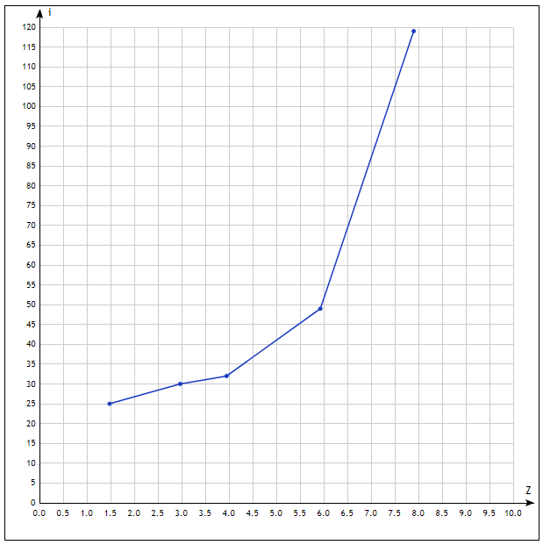

1. Параметры:

m = 4, n = 4, e = 1000, a = 0.001, p = 16

Разрешение изображений: 256x256

Таблица зависимости i от изображения:

|  |  |
| --- | --- |
| Изображение | i |
|  | 28 |
|  | 33 |
|  | 11 |

1. Параметры:

m = 4, n = 4, a = 0.001, p = 16

Таблица зависимости i от e:

|  |  |
| --- | --- |
| e | i |
| 2945 | 8 |
| 1100 | 27 |
| 800 | 40 |
| 600 | 61 |
| 415 | 100 |

График зависимости i от e:

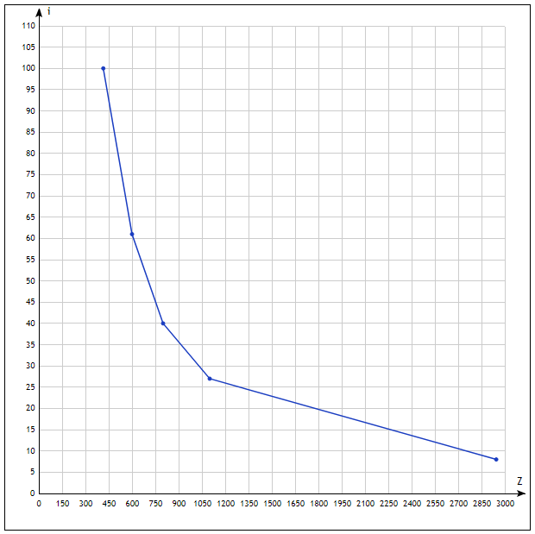

1. Параметры:

m = 4, n = 4, e = 1000, p = 16

Таблица зависимости i от a:

|  |  |
| --- | --- |
| a | i |
| 0.0001 | 323 |
| 0.001 | 32 |
| 0.0025 | 14 |
| 0.005 | 6 |
| 0. 009 | 3 |

График зависимости i от a:

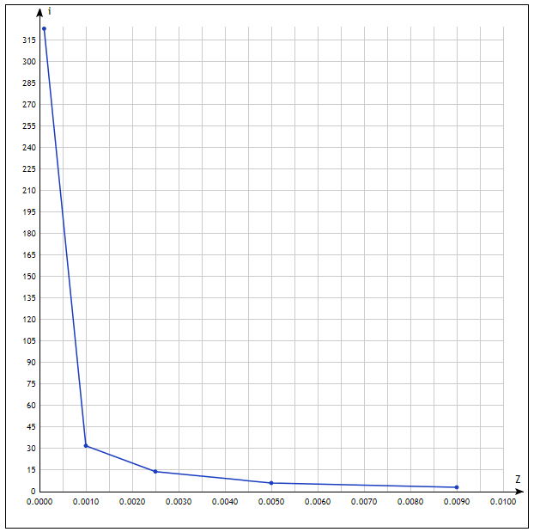

Вывод:

В результате выполнения лабораторной работы была реализована модель линейной рециркуляционной сети. С помощью этой модели были получены данные о количестве итераций в зависимости от различных параметров. Было установлено, что:

1. Количество итераций прямо пропорционально коэффициенту сжатия (коэффициент сжатия в свою очередь зависит от размеров прямоугольников m и n, а также количества нейронов на скрытом слое).
2. Количество итераций также зависит от самого изображения.
3. Количество итераций обратно пропорционально максимально допустимой ошибке.
4. Количество итераций обратно пропорционально коэффициенту обучения.